**后台管理通过登录进入后台管理界面：**

**分页展示产品;(点击上下页进行切换)**

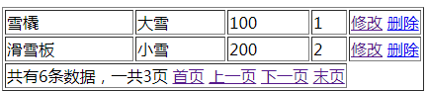

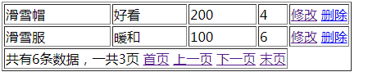

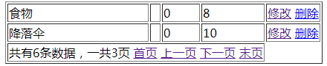

**产品数据库：**

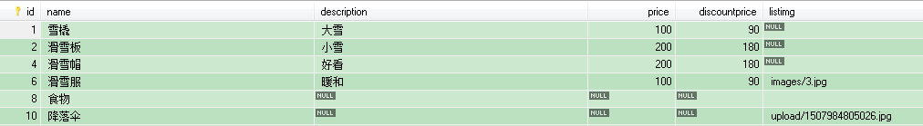

**页面前台：**

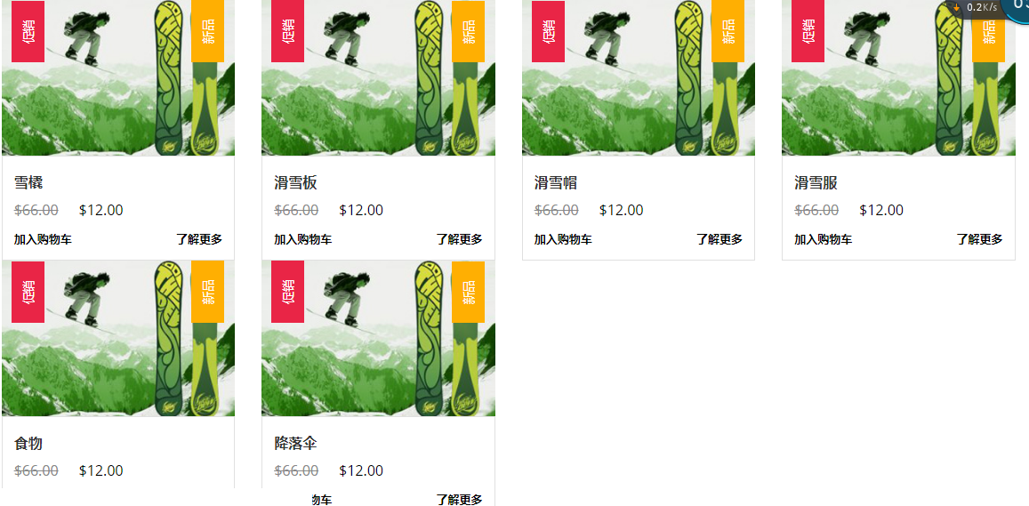

**删除产品，例如降落伞：**



**数据库：**

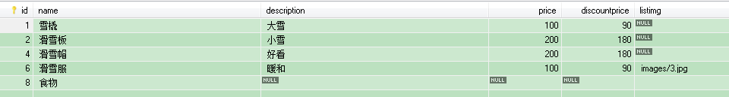

**前台;**

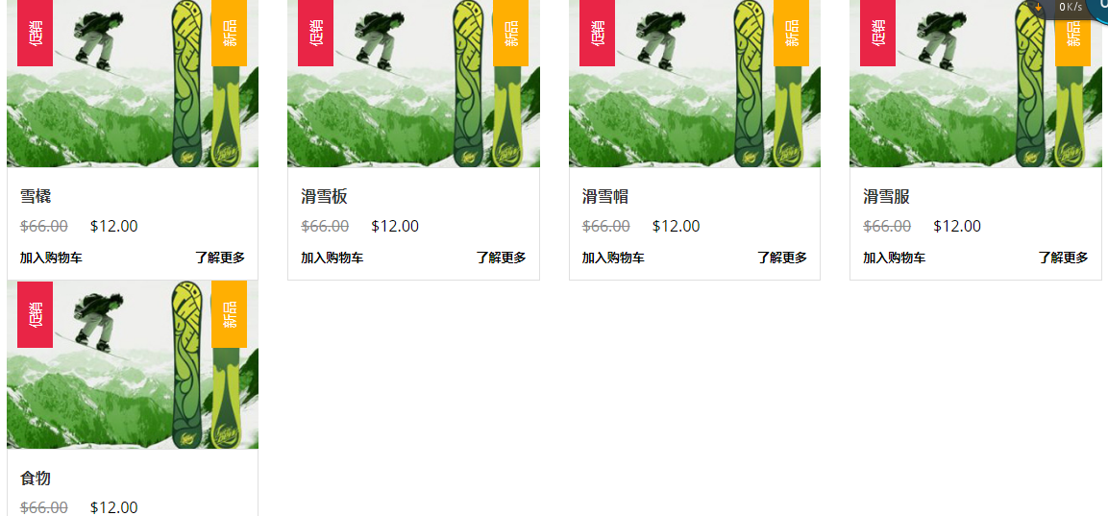

**增加产品：**

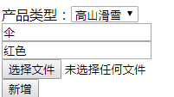

**数据库：**

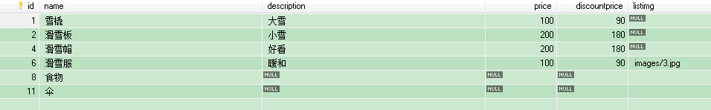

前台：

